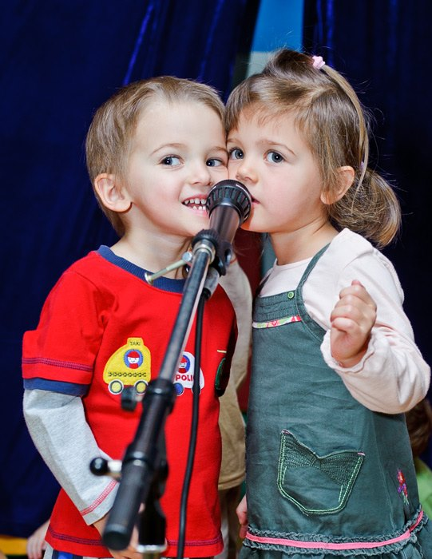
Вокально-хоровая работа в детском саду по М. Ю. Картушиной.

Немецкий музыковед Курт Закс, живший в прошлом веке, говорил, что музыка начинается с пения.
Ещё несколько десятилетий назад жизнь малыша с самого раннего детства сопровождалась песней. Сначала это были пестушки, потешки, колыбельные, которые ему пели мама, бабушка. Затем вместе с товарищами во время игр он выкрикивал, напевал заклички, поговорки, дразнилки. Подрастая, ребёнок приобщался к труду, и в его жизнь входили взрослые песни – трудовые, обрядовые, лирические, шуточные.
«Все начинается с детства» - писал педагог В. Сухомлинский. Одним из самых мощных средств воздействия на духовную сферу человека является музыка.
«Запоют дети – запоёт народ» - писал К. Д. Ушинский.
В чём же заключается значение пения в жизни ребёнка?
Пение – удивительное искусство. Оно развивает музыкальный слух и эмоциональную отзывчивость, способствует развитию внимания, памяти, мышления
Пение в хоре даёт возможность узнать чувство локтя, испытать единение с товарищами.
Исполнение песен помогает ребёнку выразить свои чувства.
Развитие слуха и голоса сказывается на формировании речи, а речь является материальной основой мышления дошкольников.
Основное требование учебной программы в детском саду - это научить ребёнка выразительному искреннему исполнению понятных и интересных ему несложных песен.
Детский голос сильно отличается от голоса взрослого человека. У дошкольников он еще не сформирован и слаб. Общие проблемы при пении дошкольников – это неточное интонирование, крикливая манера пения, открытый, так называемый «белый» звук и невнятная дикция.
Вся дошкольная педагогика, в том числе и музыкальная, опирается на игровую методику, которая позволяет достигнуть хороших результатов в обучении. Методом развития певческого голоса детей, так же как и взрослых, является концентрический – расширение как в сторону нижнего, так и верхнего регистра.
Главная наша задача – не навредить голосу детей, не сломать этот хрупкий природный инструмент – голос, а укрепить его, развив вокальные навыки ребёнка.
Для этого следует придерживаться простых правил по охране детского голоса.
Песня должна быть не только красивой и нравиться взрослым, но и быть удобной для исполнения детьми. При выборе песни нужно учитывать физические и возрастные возможности голоса ребёнка. Песня не должна содержать мелодию с широкими интервальными скачками, выходящими за рамки возрастного диапазона детей, сложный, для понимания ребёнка, текст.
Выбрав не правильную песню, мы напрягаем ещё слабый, не сформированный голосовой аппарат ребёнка. Голос из серебристого станет сиплым, надрывным и, что очень важно помнить, останется таким на всю жизнь.
Правила по охране детского голоса.
- Петь с детьми нужно в хорошо проветренных помещениях.
- Выбор песенного репертуара должен строиться с учётом диапазона детей дошкольного возраста.
- Нужно следить, чтобы дети пели без напряжения.
- Не допускать крика во время пения.
- Не разрешать детям петь на улице в холодную и сырую погоду.
- С "разогретым" голосовым аппаратом (сразу после пения) нельзя выходить на улицу в
холодное время года.
- В случае болезни органов голосового аппарата необходимо своевременно обращаться к врачу.

Подготовила : Гусева М. А. 21.04.2022

